
Buletin informativ
Nr. 57/05.08.2024 DGBFCIMS
Direcția Metodologie și Sinteză

Act normativ: | Ordinul ministrului finanţelor nr. 4058/24.07.2024 pentru completarea Ordinului ministrului finanţelor publice nr. 2.634/2015 privind documentele financiar-contabile
Sursa: | Monitorul Oficial, Partea I nr. 754 din 1 august 2024
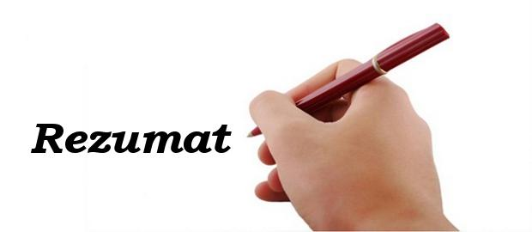 Actul normativ prezentat modifică şi completează prevederile Ordinului ministrului finanţelor publice nr. 2.634/2015 privind documentele financiar-contabile, în sensul că introduce un nou document contabil, respectiv „Aviz de însoţire a mărfii (Cod CASH AND CARRY 14-3-6aA)”.
Avizul de însoţire a mărfii (Cod CASH AND CARRY 14-3-6aA) se întocmeşte de către entităţile care desfăşoară activitate de comerţ cash and carry, în momentul livrării din magazinele cash and carry a produselor, mărfurilor sau a altor valori materiale, precum şi în alte situaţii stabilite prin procedurile proprii ale entităţii.
Avizul de însoţire a mărfii (Cod CASH AND CARRY 14-3-6aA) serveşte ca:
- document de însoţire a mărfii pe timpul transportului, după caz;
- document ce stă la baza întocmirii facturii, după caz;
- document de primire/descărcare din gestiune, după caz;
- document de înregistrare în registrul de casă şi în contabilitate a încasărilor şi plăţilor efectuate în numerar, situaţie în care ţine loc de chitanţă.
Avizul de însoţire a mărfii (Cod CASH AND CARRY 14-3-6aA) se întocmeşte de către entităţile care desfăşoară activitate de comerţ cash and carry, în momentul livrării produselor, mărfurilor sau a altor valori materiale, precum şi în alte situaţii stabilite prin procedurile proprii ale entităţii, cel târziu până la data transmiterii facturii în sistemul naţional privind factura electronică RO e-Factura.

⚠️ Actul normativ analizat poate fi accesat şi consultat la adresa:
https://legislatie.just.ro/Public/DetaliiDocument/286454
LI^{LIA}NA IS^{TU}DOR
!!! Acest material este destinat exclusiv informării dumneavoastră personale. Informațiile oferite reprezintă doar o sinteză a reglementărilor publicate şi pentru a vă conforma prevederilor legale, consultați actele normative menționate.

